

课 程 实 验 报 告

课程名称： 计算机系统基础实验
实验名称： 二进制程序分析

院 系 ： 计算机科学与技术
专业班级 ： 计算机图灵班202301班
学 号 ： U202311239
姓 名 ： 刘星佳
指导教师 ： 王多强

2024年 10 月 8 日

一、实验目的与要求
通过逆向分析一个二进制程序（称为“二进制炸弹”）的构成和运行逻辑，加深对理论课中关于程序的机器级表示各方面知识点的理解，增强反汇编、跟踪、分析、调试等能力。
实验环境：Ubuntu，GCC，GDB等。
二、实验内容
作为实验目标的二进制炸弹（binary bombs）可执行程序由多个“关”组成。每一个“关”（阶段）要求输入一个特定字符串，如果输入满足程序代码的要求，该阶段即通过，否则程序输出失败。实验的目标是设法得到得出解除尽可能多阶段的字符串。
为了完成二进制炸弹的拆除任务，需要通过反汇编和分析跟踪程序每一阶段的机器代码，从中定位和理解程序的主要执行逻辑，包括关键指令、控制结构和相关数据变量等等，进而推断拆除炸弹所需要的目标字符串。
实验源程序及相关文件：
bomb.c 主程序
phases.o 各个阶段的目标程序
support.c 完成辅助功能的目标程序
phases.h support.h 公共头文件
阶段1： 串比较 phase_1(char *input);
要求输出的字符串(input) 与程序中内置的某一特定字符串相同。提示：找到与input串相比较的特定串的地址，查看相应单元中的内容，从而确定input 应输入的串。
阶段2：循环 phase_2(char *input);
要求在一行上输入 6个整数数据，与程序自动产生的 6个数据进行比较，若一致，则过关。提示：将输入串input拆分成 6个数据由函数 read_six_numbers(input, numbers) 完成。之后是各个数据与自动产生的数据的比较，在比较中使用了循环语句。
阶段3：条件分支 phase_3(char *input);
要求输入一个整数数据，该数据与程序自动生成的 一个数据比较，相等则过关。提示：在自动生成数据时，使用了 switch … case 语句。
阶段4：递归调用和栈 phase_4(char *input);
要求在一行中输入两个数，第一个数表示在一个有序的数组（或者binary search tree）中需要搜索到的数，该数是在一定范围之内的；第二个数表示找到搜索数的路径（在树的左边搜索编码为二进制位0，在树的有边搜索编码为二进制位1）。
阶段5：指针和数组访问 phase_5(char *input);
要求在一行中输入一个串，该串与程序自动生成的串相同。在生成串和比较串时，使用了数组和指针。
阶段6：链表、结构、指针的访问 phase_6(char *input);
要求在一行中输入6个数，这6个数是一个链表中结点的顺序号（从 1 到6）。按照输入的顺序号，将对应链表结点中的值形成一个数组。若该数组是按照降序排列的，则过关。
- 实验记录及问题回答
拆除所有炸弹的密码字符串ans.txt如下：
Brownie, you are doing a heck of a job.
1 2 4 7 11 16
3 -814
36 3 DrEvil
ioapeg
5 6 3 4 2 1
40

1. phase_1
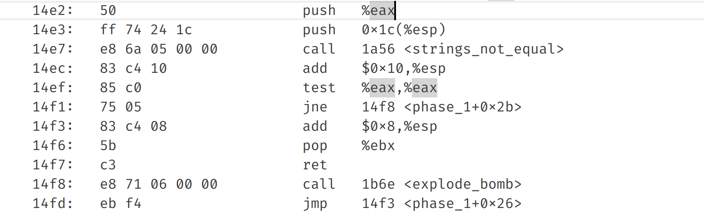
phase_1 的核心主要是上面的汇编代码，调用了strings_not_equal函数判断两个字符串是否相等。通过gdb调试工具查看压入栈中的两个函数参数的值，发现其分别是输入的字符串和一个常量字符串“Brownie, you are doing a heck of a job.”调用完成后使用test对返回值进行判断，如果返回值为1则直接触发炸弹，此时字符串不相等。所以只要让输入的字符串与该常量字符串相等即可。
2. phase_2
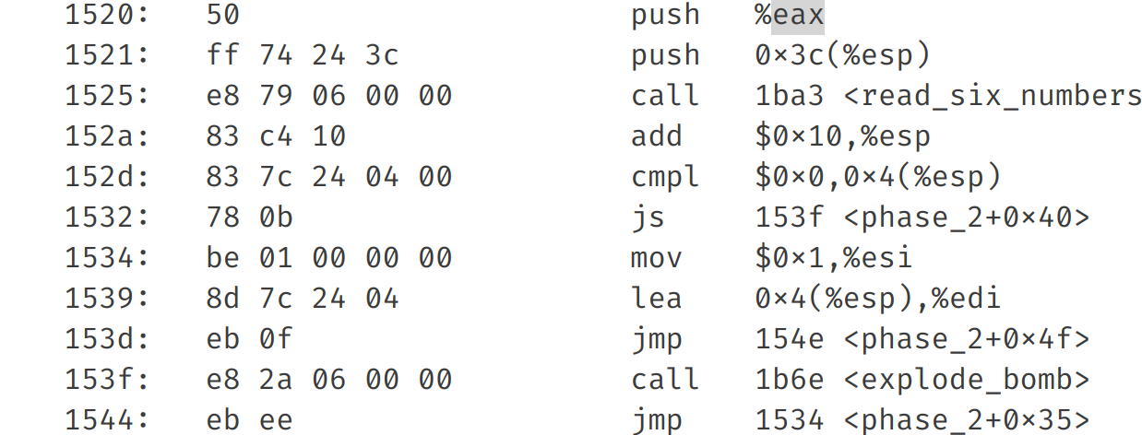
phase_2先是调用read_six_numbers函数，说明这个炸弹的密码应当为六个数字，设为a1~a6。函数返回后，用gdb工具查找对应地址发现输入的六个整数存储在栈指针esp+4之后的连续24个字节处。接着程序判断如果a1<0就直接触发炸弹，说明首先a1>=0。
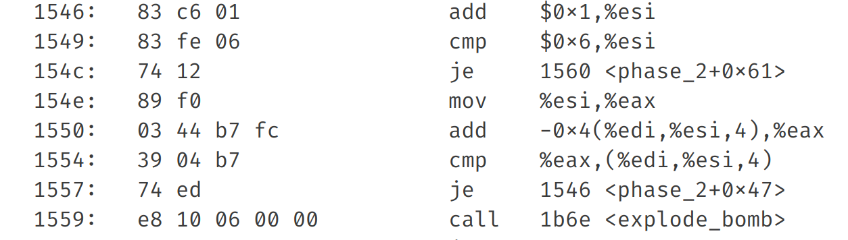
上述判断之后跳转至一个循环结构，该循环执行6次，寄存器%esi从1递增到5（记为i），将%eax寄存器的值设为i+ai，然后与a(i+1)判断是否相等，如果不相等就会执行explode_bomb发生爆炸。
综上所述，该炸弹的密码是一个长度为6的数列，满足首项>=0且a(i+1)=i+ai，即密码不唯一，只要是x,x+1,x+3,x+6,x+10,x+15(x>=0)的形式即可。
3. phase_3
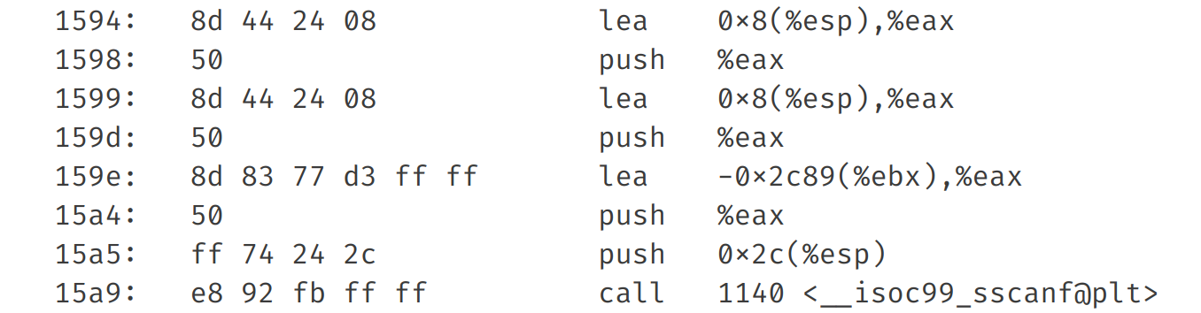
该阶段首先是执行sscanf函数进行读入，通过gdb查看压栈的元素获得sscanf的第二个参数为“%d %d”，表明第三个炸弹的密钥是以空格隔开的两个整数。后面还判断了一下sscanf的返回值是否>=2（至少输入了两个数）。
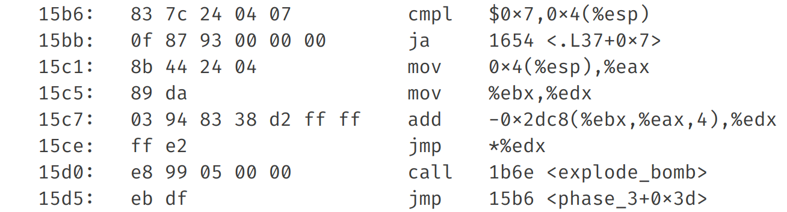
接着程序将读入的第一个数与7比较，如果大于7就会跳转到explode_bomb，因此第一个数<=7。将第一个数赋值给eax寄存器后，后面是一个类似于switch-case的结构，1～7正好对应着7个标签L31~L37。
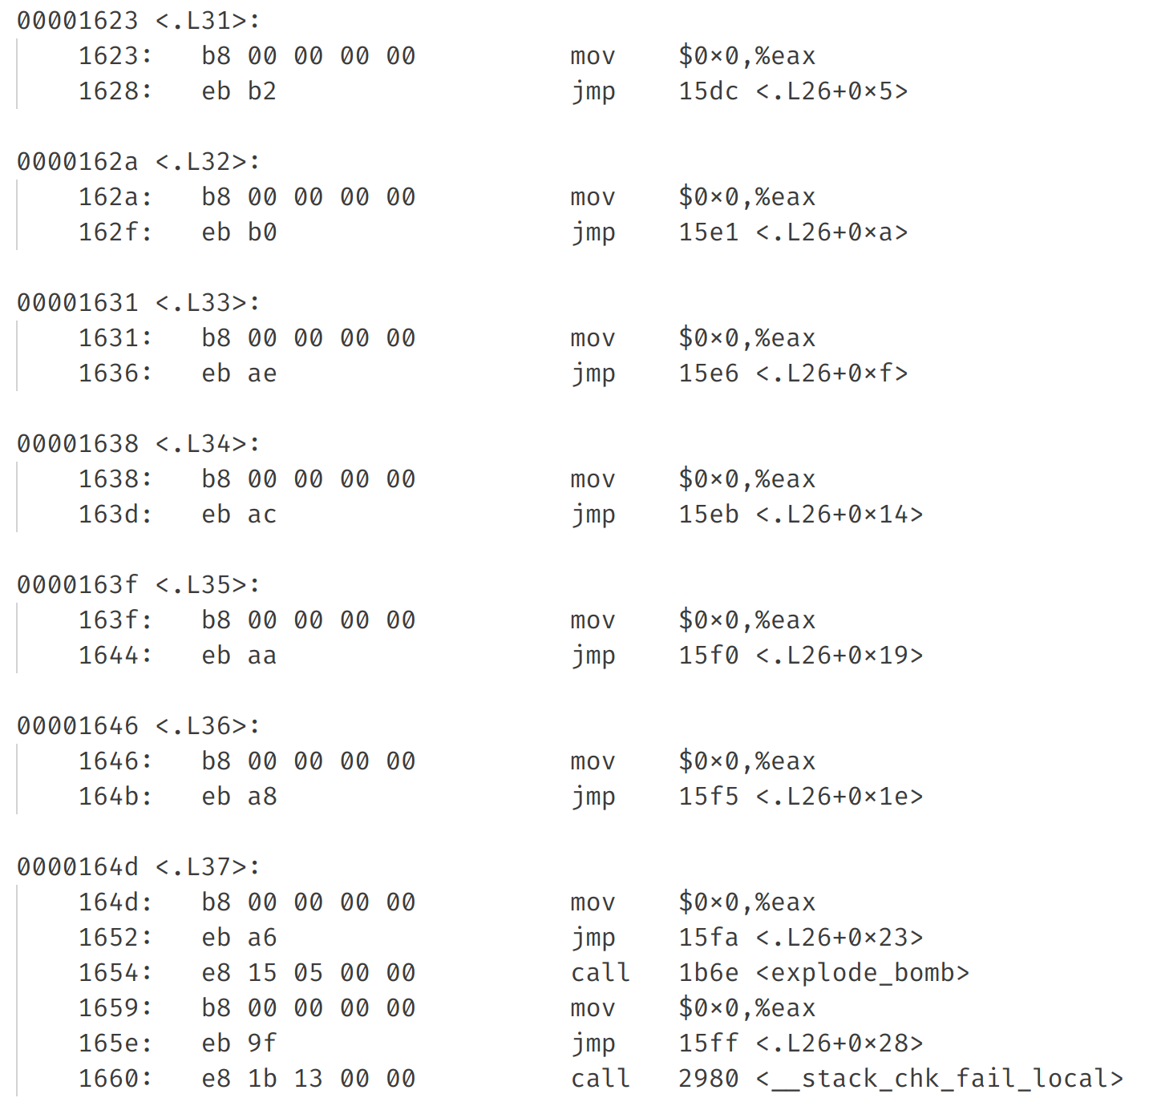
从图中可以看出，七个标签都会先跳转至L26标签，只是位置不同。
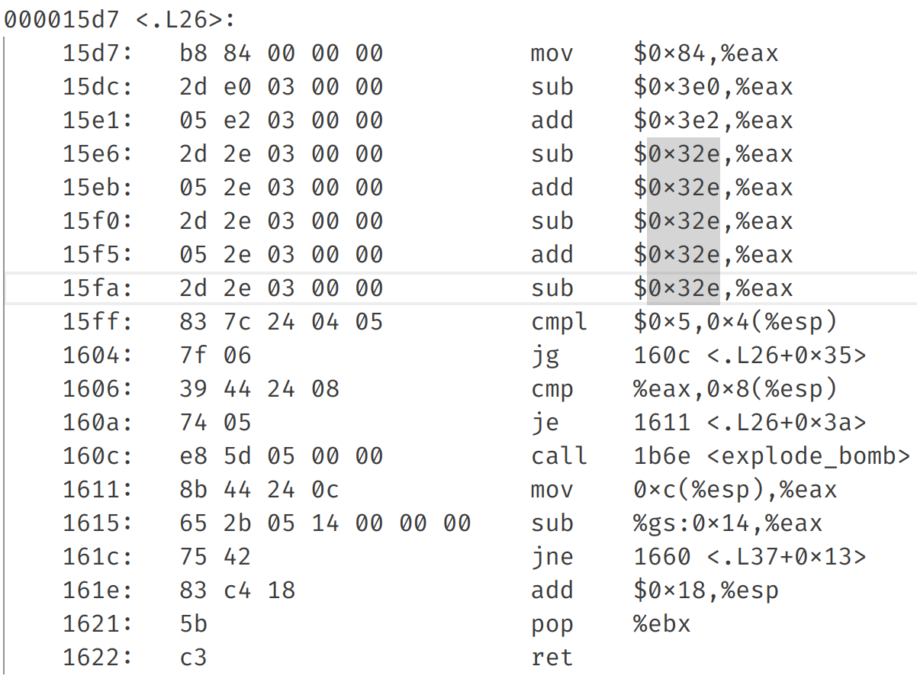
以第3个标签为例，跳转到L26标签之后，eax寄存器变为0-0x32e=-814。后面将标签数按5进行分类，小于5的部分会把第二个数和eax寄存器的值比较，不同的话就会进入explode_bomb，而相同能顺利拆除炸弹，如3 -814是其中一组可行的密钥。
4. phase_4
phase_4的主要部分也是先以sscanf开始，发现读入格式仍然是“%d %d”，说明phase_4的密钥也是两个整数（设为a,b）。
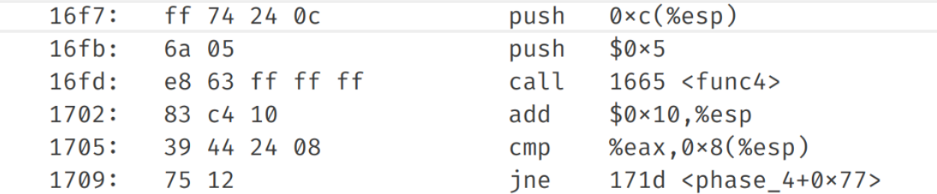
后面可以看出程序主体是先调用func4(5,b)，把返回值和第一个输入值a相比较，如果不同就会触发explode_bomb。因此我们只需要探究func(5,b)的值即可。
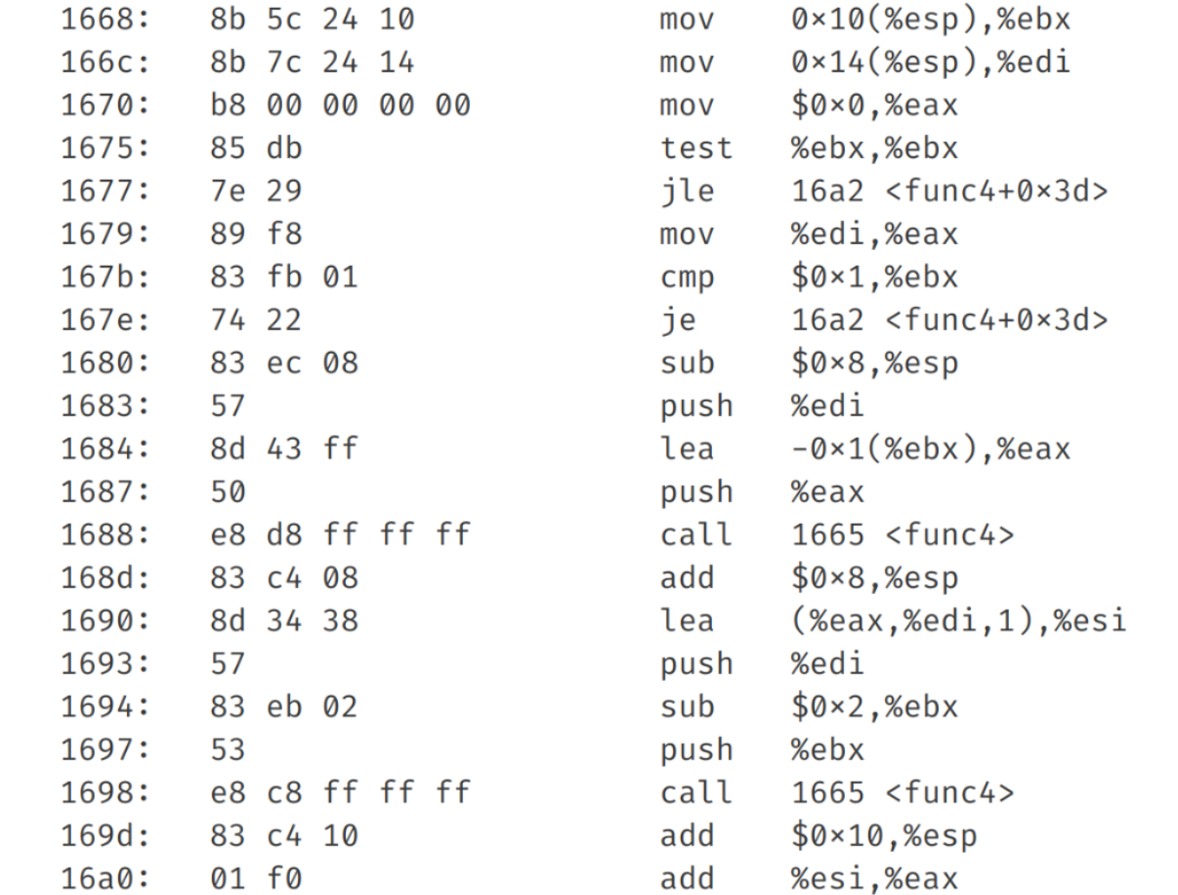
func4(x,y)首先判断x的值是否<=0，如果是的话就直接返回eax的值即0。接着将eax的初值设置为y，比较x和1的大小关系。如果x=1也会直接返回，返回值为y。x>1时开始压栈说明要进一步递归下去，eax的值变为x-1，即递归func(x-1,y)。call之后又开始压栈，说明有二次递归，同理可以看出是func(x-2,y)。1690代码处esi寄存器被赋值了func(x-1,y)+y，16a0处又将eax变为esi的值加上func(x-2,y)，因此我们可以得到递推式func(x,y)=func(x-1,y)+func(x-2,y)+y，初值func(1,y)=y,fun(0,y)=0。因此func(2,y)=2y,func(3,y)=4y,func(4,y)=7y,func(5,y)=12y。因此密钥中的a,b满足a=12b即可，如36,3即为一组合法的密钥。
5. phase_5
phase_5先对一个字符串调用了string_length函数，通过gdb查看传入参数的值得知该函数计算我们输入的字符串的长度，如果长度不为6就直接跳转到爆炸函数，说明phase_5的输入应当是一个长度为6的字符串。
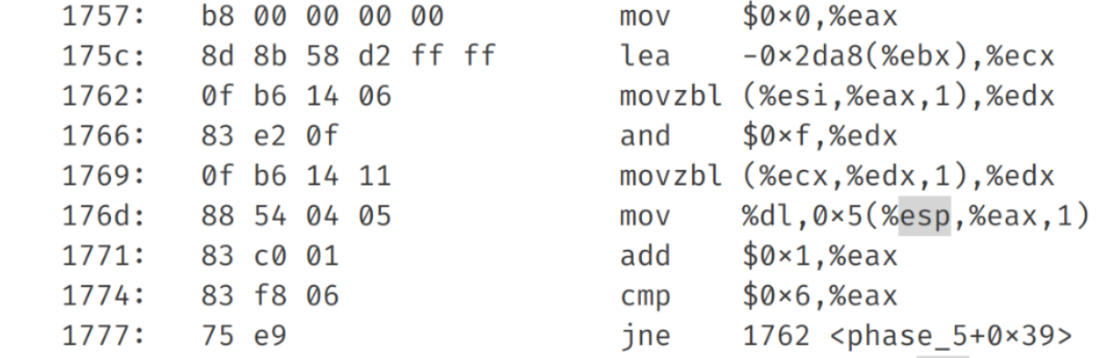
接着是一个循环结构，发现寄存器esi中存储着输入字符串的地址，也就是循环会依次将字符串中的字符取出，将其ASCII码对16取模获得一个0～15的数存在寄存器edx中。然后似乎是以edx为下标取得某个数组中的值。
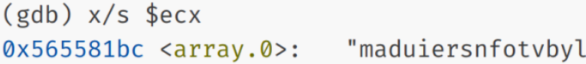
使用gdb工具在1762设置断点查看寄存器ecx，发现其恰好是一个长度为16的字符串的首地址。也就是输入的字符串的字符转化下标后在这个字符串常量中取值，最后又产生了一个新的字符串。
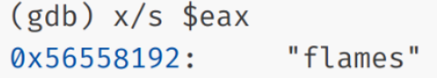
继续看汇编代码，发现到了后面又调用了string_not_equal函数，同样使用gdb在参数入栈时查看，发现一个字符串是刚刚的重组字符串，还有一个是字符串常量“flames”。也就是我们需要构造字符串使重组字符串为“flames”即能拆除炸弹。通过反推，我们找到这六个字符在array.0中的位置分别为9，15，1，0，5，7，假设输入的字符串是前16个小写字母，则这分别表示了我们解密字符串在字母表中的顺序，即获得最终答案ioapeg。
6. phase_6
phase_6开始时调用read_six_numbers函数表明拆弹密钥为六个整数。
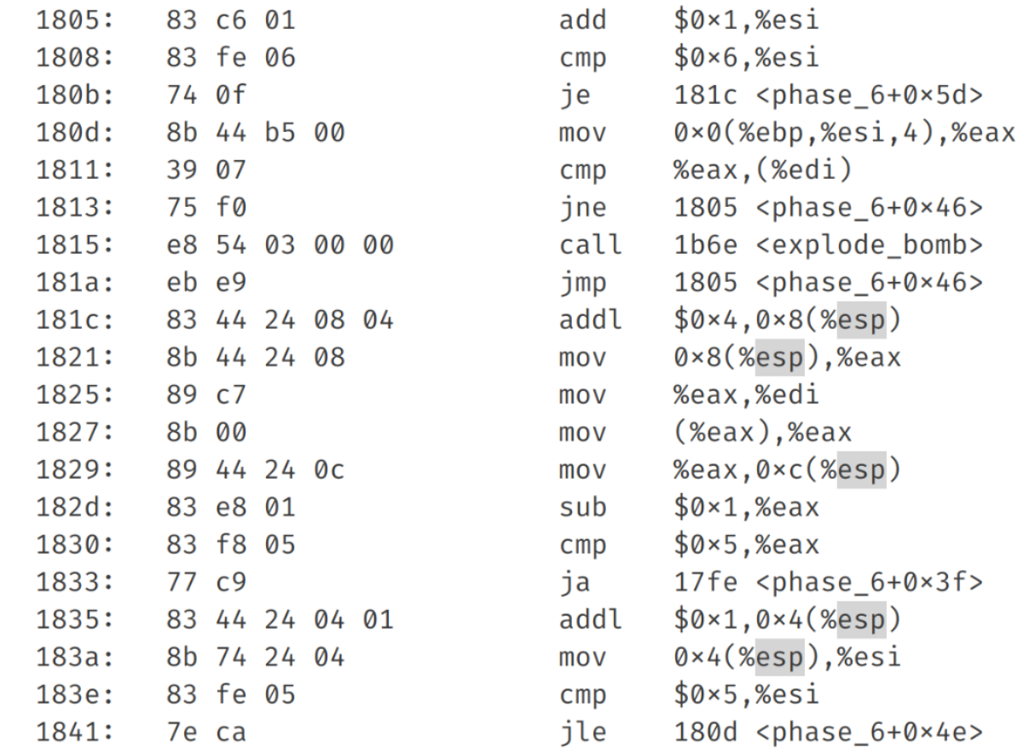
读入后程序进入一个循环结构，遍历输入的六个数，如果这个数-1>5就会触发炸弹，所以这六个数都不能超过6。进行完上述判断之后会进入第二重循环，该循环作用是判断这六个数是否互不相同，否则触发炸弹。因此可以猜测输入是一个1～6的排列。
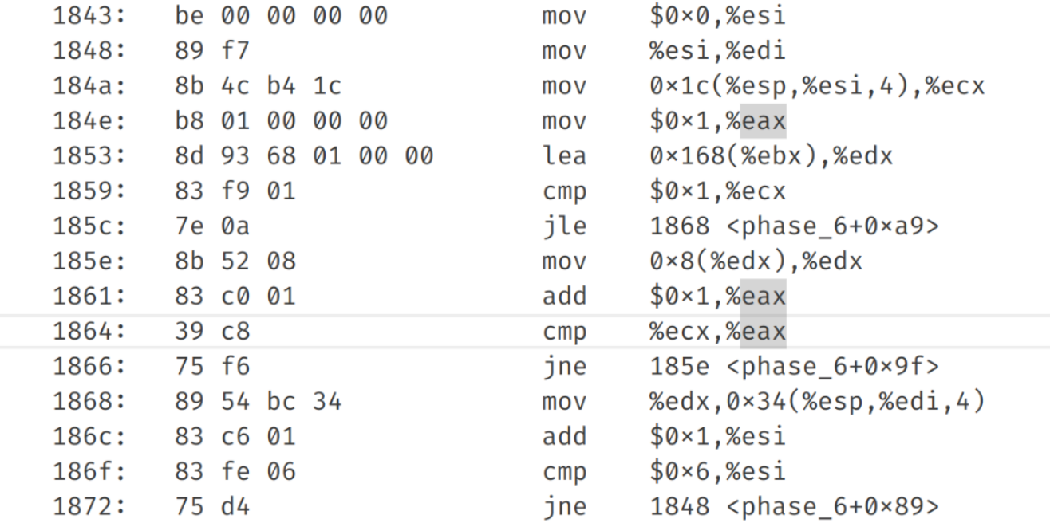
紧接着又是一个循环结构，中间有一个载入edx的操作，通过gdb查看。
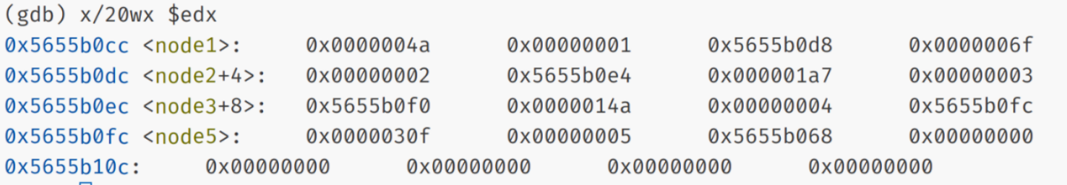
发现有很整齐的数据，初步可以判断每个node占4*3字节。继续阅读汇编，发现这应当是链表的节点，第一个位置存储节点的值，第二个位置存储编号，第三个位置存储下一个节点的首地址。1853～1866处的代码是根据寄存器ecx的值依次将链表对应的第ecx个节点存到连续的地址段中，而ecx依次是读入的六个数。相当于按我们输入的顺序将链表中的节点进行了重新排序并存储到连续的地址段。
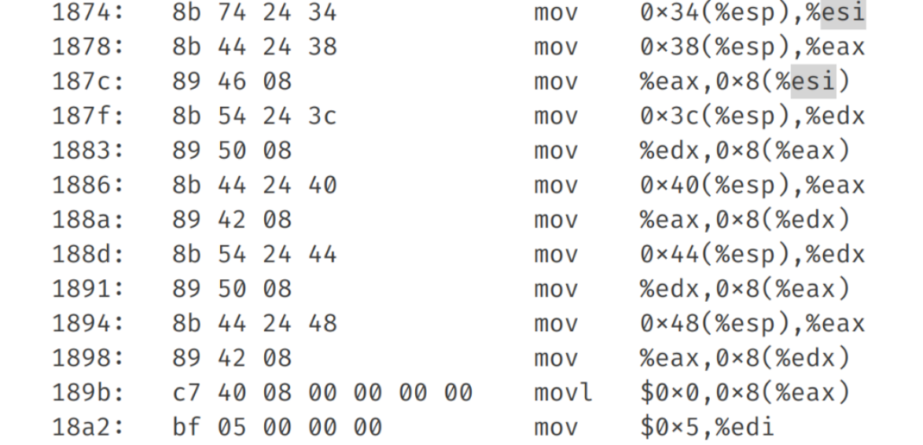
这段连续的mov指令也很好分析，每个0x8(...)表示修改了相应节点的next，可以看出是将刚刚重排的节点重新连接成一个链表。
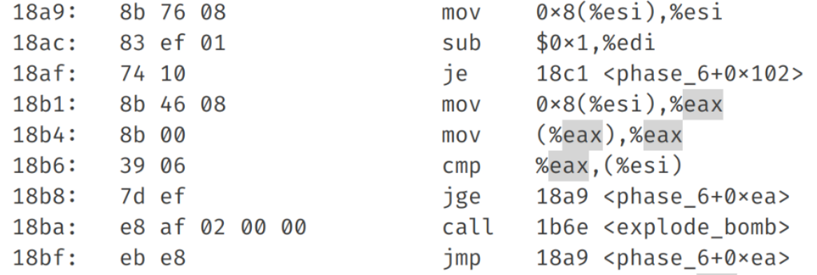
最后的一个循环结构，当前节点为存在esi中，下一个节点存在eax中，然后比较大小，如果当前节点值大于等于下一个节点就进行下一次判断，否则炸弹爆炸。至此真相大白，我们需要保证重排后的节点权值从大到小排序。
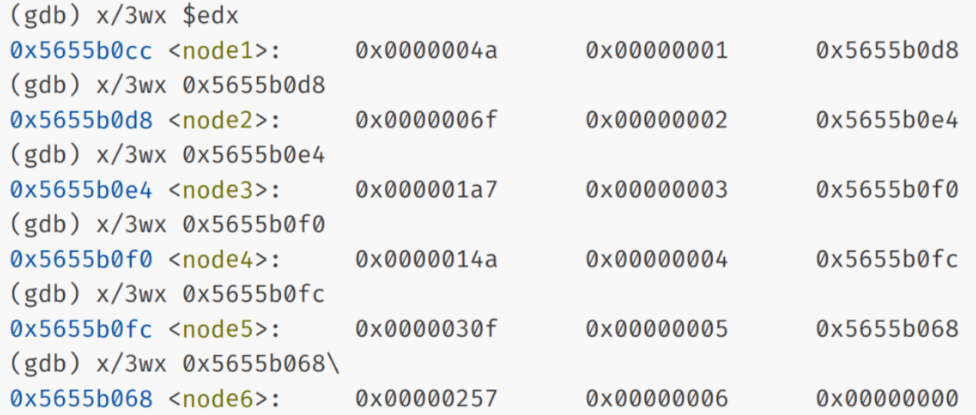
因此我们需要先从最开始发现第一个节点的位置起，用gdb看相应地址的node权值，将所有节点的权值即编号都查找出来。为了从大到小排序，我们输入的编号顺序应当为5 6 3 4 2 1.
7. 隐藏关
发现程序中有fun7这一函数还没被调用过，其在secret_phase中调用，而secret_phase在phase_defused中调用。
在phase_defused中有这样的跳转判断：
通过gdb访问0x42c(%ebx)，发现这是字段<num_input_strings>的地址，这个变量存储着目前已经读入了几行（也就是现在是现在完成到了第几关）,发现如果第6关完成，就会跳转到一个特殊的代码段。
紧接着，代码调用了sscanf函数，用gdb查看压入栈中的参数发现读入格式为"%d %d %s"，读入来源是phase_4的读入，这启发我们要开启隐藏关需要在phase_4的两个数后再加上一个字符串。
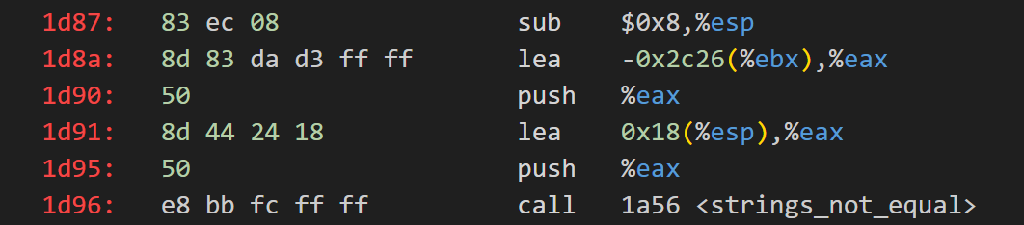
接着代码判断了phase_4后添加的字符串和某个常量字符串是否相同，相同才会执行隐藏关相关代码。用gdb查看得知该常量字符串为“DrEvil”，也就是在phase_4后应当添加的字符串。
进入secret_phase，程序先用read_line读入一行，并调用了strtol将字符串转换为整数，意味着隐藏关需要我们输入一个整数。
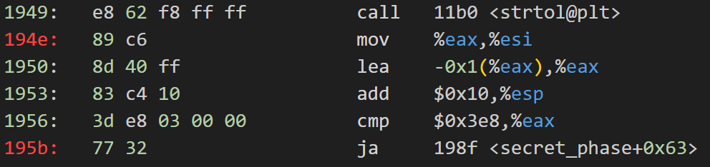
要求输入的整数必须不超过0x3e8。
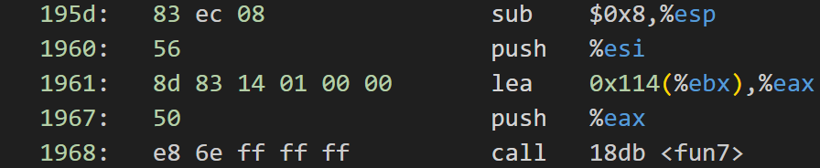
传入fun7的第一个参数是刚刚读入的整数，用gdb得知第二个参数是某个变量n1的地址。
接下来看int fun7(void *xp,int y)的运行逻辑（记x=*(int *)xp）
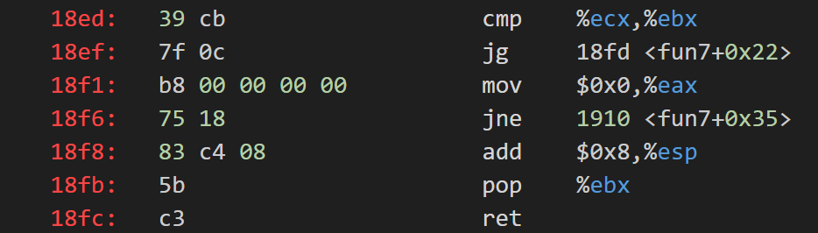
如果x=y就返回0，否则根据x和y的大小关系跳转到不同分支去执行。
如果x<y：
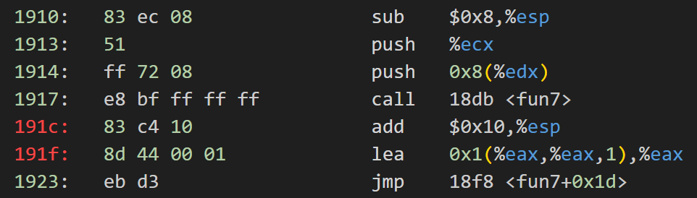
调用fun7(xp+8,y),然后把返回值*2+1后作为自身的返回值。
当x>y时也类似，调用fun7(xp+4,y)，然后把返回值*2后作为自身的返回值。
用gdb查看最开始传入fun7的第一个地址参数及附近的内存：
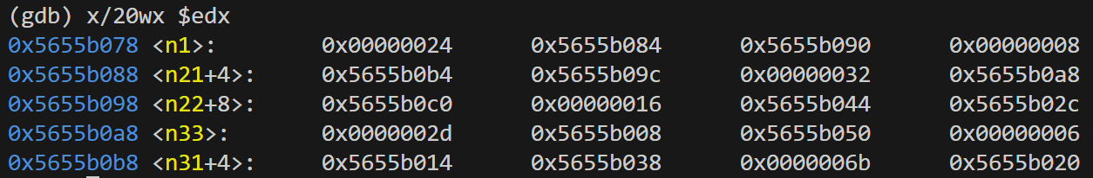
这和phase_6的结构很像，应该是某种数据结构。根据标签的提示又可以看出这个数据结构每个节点由12个字节组成，包括节点的值和两个指针，可以猜想这个数据结构是二叉树。
从n1开始递归地根据指针值用gdb去访问，依次把整棵二叉树的结构和每个节点的值分析出来：
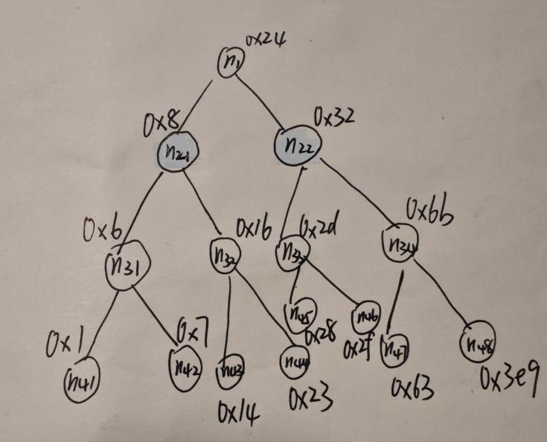
可以发现这棵二叉树同时还是一棵二叉查找树，因此fun7的功能就是通过当前节点xp的值x与固定值y比较，从而确认节点值为y的点在左子树还是右子树内，并继续递归查询。
最终fun7返回值的含义可以理解为从根节点到值为y的节点的路径上，向左儿子走记为0，向右儿子走记为1，形成到一个二进制串，翻转一下得到的二进制串转化为整数即为返回值。
得知了fun7的功能后，再回到secret_phase处看看它利用返回值做了什么判断：
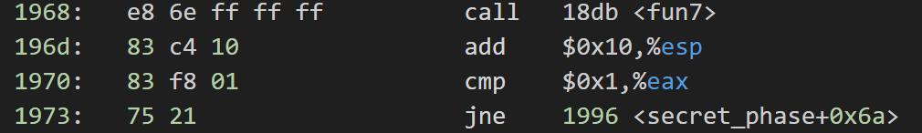
如果返回值不为1就会跳转到爆炸，那么要想返回值为1（二进制的001），图中的节点n45（0x28）就是满足条件的。这个节点的值也就是隐藏关的密钥，转换成十进制即为40。
四、体会
在此次实验中，通过拆解二进制炸弹的各个阶段，我对程序的机器级表示有了更深入的理解。这不仅帮助我巩固了反汇编与调试工具（如GDB）的使用技巧，还增强了我对复杂程序逻辑的分析和解决能力。
在每一个阶段的拆解过程中，我学会了如何有效地利用GDB工具逐步跟踪程序的运行，并通过观察汇编代码来推断出程序的逻辑与输入要求。通过分析每个阶段的逻辑，我体会到机器代码虽低级但非常严谨，精确的每一步运算和控制流都由底层指令来完成。这让我更加深刻理解了高级语言编写的程序最终是如何通过汇编语言指令来实现的。
此外，实验让我深刻体会到细心与耐心在逆向工程中的重要性。二进制炸弹的拆解需要非常细致的观察和分析，稍有不慎就可能导致误解程序逻辑，最终引发错误的结果。每个关卡都需要在理解基础上制定有效的解决策略，而不仅仅是盲目地进行调试与测试。
这次实验不仅加强了我对计算机系统底层机制的理解，也让我积累了更多的实际操作经验。通过这个实验，我对如何使用反汇编工具、调试工具，如何分析复杂程序的底层实现有了更清晰的认识，这为我日后处理更复杂的系统和应用程序奠定了坚实的基础。

